4º Ano | Agrupamento de Escolas José Maria dos Santos  Escola ______________________  Ficha de Avaliação Trimestral de Matemática
Nome: _______________________________ Data: ____/____/____
Classificação: ___________________ Professor: _________________

- Na Serra da Estrela há muitos rebanhos. Cada 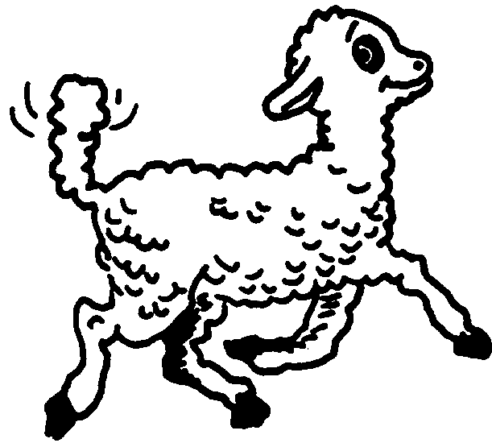 representa meia centena de ovelhas.

João |  | Tino
Bento |  | Rogério
Zeca |  | Filipe
Agostinho |  | Dinis

  - Como se chama o pastor que tem mais ovelhas?

________________________________________________________

  - Há três pastores que têm o mesmo número de ovelhas. Quem são?

________________ ________________ ________________

  - Se juntarmos as ovelhas dos oito rebanhos, quantos animais serão?

________________________________________________________

  - O Filipe vendeu uma das suas ovelhas por 45,00€. A esse preço, qual será o valor do seu rebanho?

________________________________________________________

- Utiliza os algarismos |  | e escreve:
O maior número possível.

O menor número possível.

Um número par superior a 75 000 unidades.

Um número ímpar inferior a 15 000 unidades.

- O Tino, o Bento e o João já são velhotes e têm respectivamente LXXX, XXV e LXVII anos.

  - Rodeia a vermelho a idade do pastor mais velho.
  - Escreve esse valor em numeração árabe.

____________

  - Rodeia a verde a idade do pastor mais novo.
  - Escreve esse valor em numeração árabe.

____________

- Ordena os seguintes números por ordem crescente

745,4 0 74,54 0,34 87 1,65 1,065 1000,0 0,4

 | - |  | - |  | - |  | - |  | - |  | - |  | - |  | -

- Este 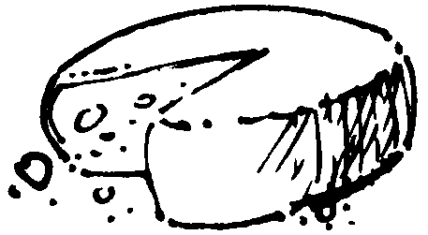 corresponde a 0,08 dos queijos produzidos pelo Zeca.

  - Este número é maior ou menor que a unidade?

__________________________________________

  - Trata-se de um número inteiro ou decimal?

__________________________________________

  - Quanto falta para a unidade?

_______________________________________

- No primeiro dia de aulas, os meninos da sala do Rui estiveram a fazer construções com rolinhos de plasticina.

Assinala com X o sólido que os rolinhos de plasticina representam.

Cilindro
Cubo
Paralelepípedo
Pirâmide

- Assinala com um  as planificações de um cubo.

- Efectua e coloca as vírgulas correctamente.

6942 : 3 = ______________ | 6543 x 6,8 = ______________
7834,56 – 4353,2= ______________ | 6584,5 + 73,572 = ______________
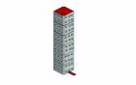
- Resolve os problemas com muita atenção

A Carla está no trigésimo segundo andar de um prédio.

Em que andar estará se descer 5 andares?

R: ___________________________________________________________________.

E se descer 12 andares?

R: ____________________________________________________________________

A Dona Amélia, uma florista do Pinhal Novo, tem na sua montra flores a vários preços:
Com 10 € poderias comprar uma dúzia de alguma das flores? De quais?
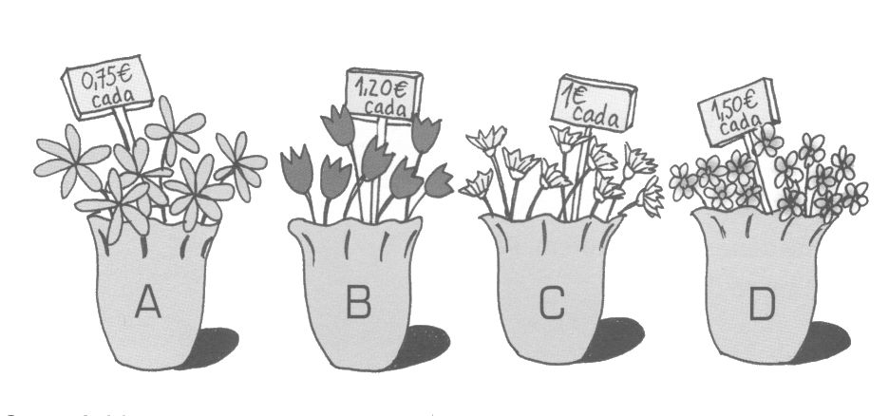

R.:_________________________________________________________

Calcula o perímetro da casa da Dona Amélia:

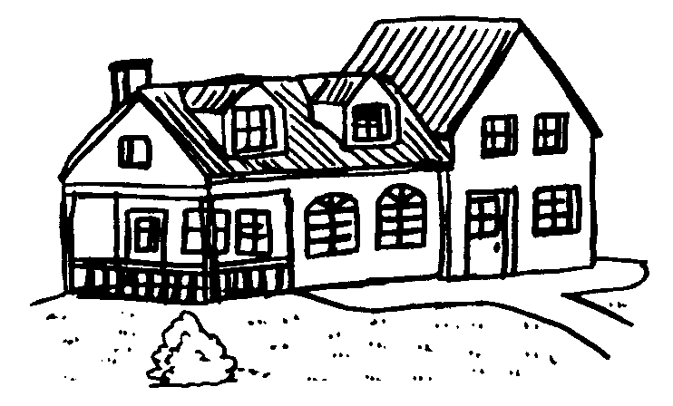

13m

25m 17m

R: ______________________________________________________
CotaçãoTeste Matemática 4º Ano Dezembro 2007

1.1 | 5
1.2 | 6
1.3 | 5
1.4 | 5
2 | 8(2)
3.1 | 1
3.2 | 2
3.3 | 1
3.4 | 2
4 | 4,5 (0,5)
5.1 | 3
5.2 | 3
5.3 | 3
6 | 4,5
7 | 6
8 | 20
9 | 5  5  5,5  5,5

CORRECÇÃO DA FICHA MATEMÁTICA
4º Ano Dezembro 2007
  - Filipe
  - Zeca, Agostinho, Rogério
  - 1500
  - 13500€
2- 87431
- 13478
- 78134
- 13487
3.1- Rodear LXXX
3.2- 80
3.3- Rodear XXV
3.4- 25
4 – 0- 0,34- 0,4 – 1,065 – 1,65 – 74,54 – 87 – 745,4 – 1000,0
5.1 – menor que a unidade
5.2 – decimal
5.3 – 0,92
6 – cilindro
7 – segunda, terceira e quarta
8 – 6942:3 = 2314
- 6543x6,8 = 44492,4
- 7834,56-4353,2=3481,36
- 6584,5+73,572=6658,072
9 – 27º.
- 20º.
Com 10€ só poderá comprar uma dúzia de flores do vaso A
Perímetro - 110m

